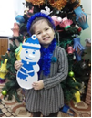
В рамках республиканской акции “Веселые снеговики”, направленной на укрепление семейных ценностей и семейных отношений, читателями Смаильского филиала были представлены фотографии снеговиков, сделанные семьями Ахмадеевых, Набиевых

